JOURNÉES SPÉCIALES SEPTEMBRE 25

Lundi, 25 août La garderie sera fermée

Journée grand ménage

Lundi, 1er septembre La garderie sera fermée

Fériée Fête du travail

Vendredi 8 septembre Journée on

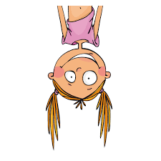
s’habille à l’envers

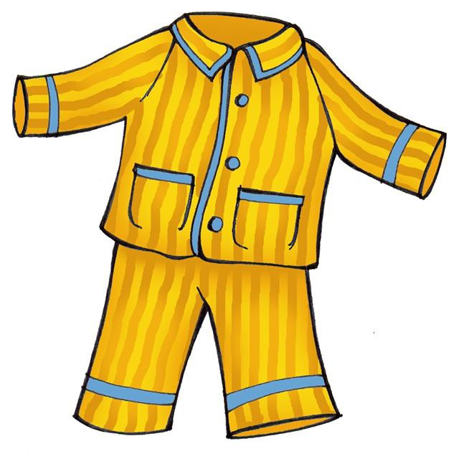
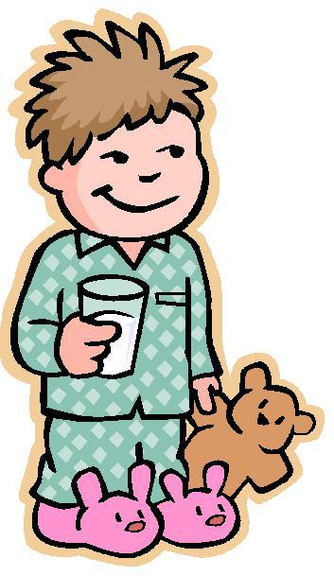
Vendredi 26 septembre Journée Pyjama

